**2 тура дистанционной олимпиады по программированию для 10-11 классов**

1. Козинец Ярослав Алексеевич, МАОУ СОШ №3 ЗАТО Межгорье РБ. [oksana.anask@yandex.ru](mailto:oksana.anask@yandex.ru)

**Задача 1**

В новогодней игре понадобились таблички с числами, в которых используемые цифры позволяют читать число независимо от положения таблички. Например, 68 после переворота читается как 89. В диапазоне целых десятичных чисел от **N1** до **N2** включительно подсчитать и вывести на экран или в файл числа, которые состоят из цифр 6, 8 и 9.

**Пример ввода:**

|  |
| --- |
| N1=50  N2=100 |

**Пример вывода:**

|  |
| --- |
| 66 68 69 86 88 89 96 98 99  Всего: 9 |

**var** i,a,b,c,d,e,g,f : integer;

**begin**

g:=0;

e:=0;

readln(a);

readln(b);

**for** i:=a **to** b **do** {Начало главного цикла для просмтора всех чисел}

**begin**

c:=i;

e:=0;

**while** c<>0 **do**

**begin**

**if** (c **mod** 10 = 6) **or** (c **mod** 10 = 9) **or** (c **mod** 10 = 8) **then**

c:=c **div** 10 **else begin** {Ищем числа,содержащие 6,8,9. Для этого смоторим последнюю цифру и, если она равна 6 или 8 или 9, отсекаем ее и повторяем цикл}

e:=e+1; {Счетчик e будет показывать содержащиеся цифры , не равные 6,8,9.

Если e=0, то данное число нам подходит}

c:=c **div** 10;

**end**;

**end**;

**if** e= 0 **then begin** write(i, ' ' );

g:=g+1; **end**; {g считает количество нужных нам чисел}

**end**;

writeln;

writeln ('Всего: ' ,g)

**end**.

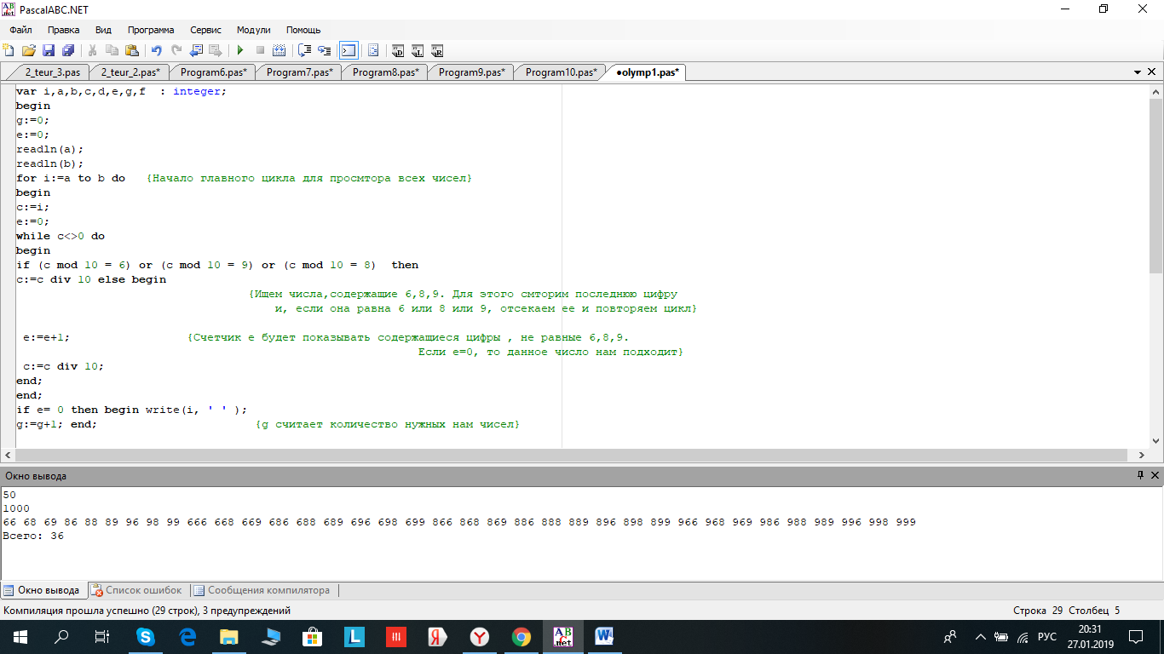



**Задача 2**

Программа «Грамотей» проверяет правильность выполнения диктанта из одного - трех предложений, заданных в программе. После вывода и просмотра предложения, текст предложения убирается с экрана. Делается пауза в течении заданного в программе времени (3 – 5 секунд). Затем ученик вводит с клавиатуры текст предложения в заданном порядке слов. Проверка выполняется по каждому предложению отдельно с выводом сообщений в трех случаях: Нарушен порядок слов. Ошибка или ошибки в слове. Правильно!

**Примеры ввода:**

|  |  |
| --- | --- |
| 1)«Грамотей»: Дорогу осилит идущий.  Ученик: Дорогу идущий осилит. | 2)«Грамотей»: Дорогу осилит идущий.  Ученик: Дорогу осилит идущий. |

**Примеры вывода:**

|  |  |
| --- | --- |
| 1) Нарушен порядок слов. | 2) Правильно! |

**uses** crt;

**var** s,s1:string;

c,c1:**array**[1..9] **of** string;

k,k1,m,n,n1:integer;

**begin**

Write('«Грамотей»: ');

s:='Дорогу осилит идущий.';

Writeln(s );

sleep(5000);

ClrScr;

readln(s1);

**if** s=s1 **then** writeln('Правильно!')**else**

**begin**

k:=0;

n:=length(s);{разделим предложения на слова}

**while** pos(' ',s)>0 **do** {разделим данное предложение на слова, запишем слова в массив строки}

**begin**

m:=pos(' ',s);

k:=k+1;

c[k]:=copy(s,1,m);

delete(s,1,m);

**end**;

k:=k+1;

c[k]:=s;

k1:=0;

n1:=length(s1);{разделим предложени введенное пользователем на слова, запишем слова в массив строки}

**while** pos(' ',s1)>0 **do**

**begin**

m:=pos(' ',s1);

k1:=k1+1;

c1[k1]:=copy(s1,1,m);

delete(s1,1,m);

**end**;

k1:=k1+1;

c1[k1]:=s1;

{сравним слова данного и введенного предложения }

**for var** i:=1 **to** k **do**

**for var** j:=1 **to** k1 **do**

**if** c[i]=c1[j] **then begin** writeln('Нарушен порядок слов.'); **exit end**;

**if** s<>s1 **then** writeln('Ошибка или ошибки в слове')

**end**;

**end**.

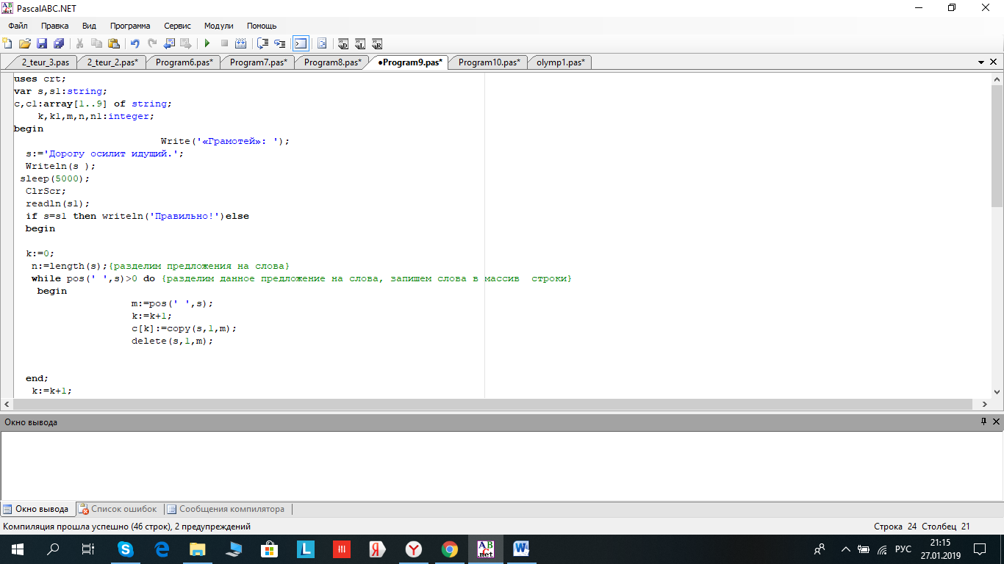

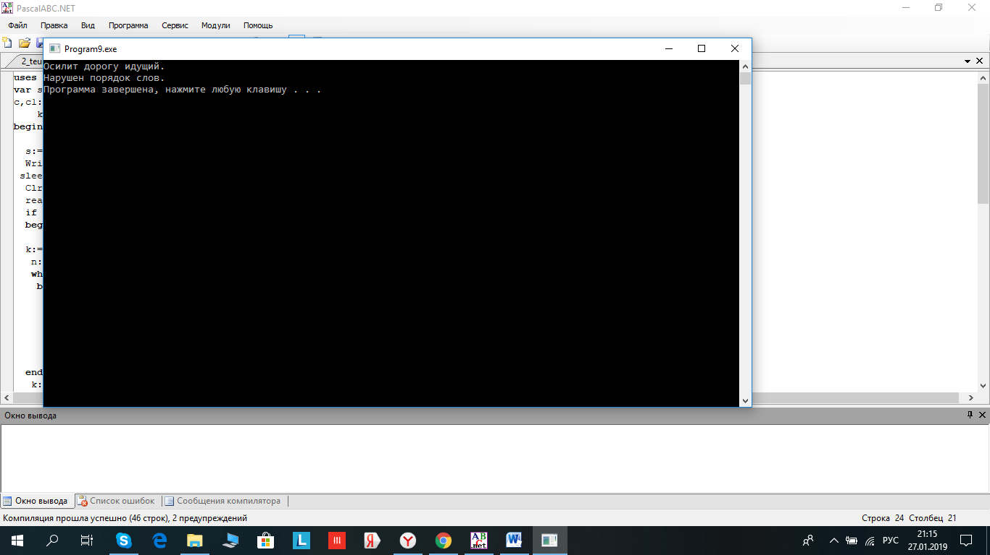

**Задача 3**

Оцените, какая доля (в %) атомов золота находится на поверхности наночастицы золота диаметром **D** нм. Будем считать, что поверхность наночастицы проходит по внешним точкам атомов-шаров.

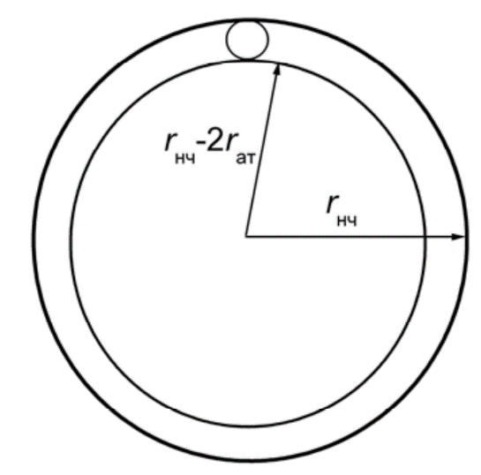

Для оценки доли атомов в поверхностном слое найдем объем поверхностного слоя **V**пов и разделим его на объем наночастицы **V**нч. Объем поверхностного слоя равен разности объема наночастицы и внутреннего объема – шара радиусом **r**нч – 2**r**ат.

**Пример ввода:**

|  |
| --- |
| d=3.0 |

**Пример вывода:**

|  |
| --- |
| PAu=47.2485888 |

**var**

D, Ra, Rn, PAu: real;

**begin**

readln(D);

Ra := 0.144;

Rn := D / 2;

PAu := ((Rn * Rn * Rn) - exp(3 * ln(Rn - 2 * Ra))) / exp(3 * ln(Rn));

writeln('PAu=', PAu*100:2);

**end**.

